2023-03-20
譯者．陳如月
影響力的新時代：擁抱醫療保健領域的KOL-DOL動態
製藥公司如何利用疫情期間分別圍繞關鍵意見領袖和數位意見領袖吸取的經驗教訓，最好地利用新的溝通渠道。兩者能否在醫療保健服務範圍內共存？
生命科學行業一直與關鍵意見領袖（key opinion leaders，簡稱KOLs）合作，利用他們的專業知識提高對新產品、治療方法和/或其他關鍵問題的認識。然而，在過去的幾年裡，這行業不得不調整與KOLs的互動方式。COVID-19疫情導致許多重要會議取消重大活動，或是轉向在線平台。當現場會議仍在舉行時，活動策劃者通常不得不實施安全措施，包括社交距離政策。
結果是，在這些活動中非常活躍的KOLs無法像往常那樣與其他醫師、研究人員和行業中的關鍵人物互動。這導致不同類型的意見領袖的崛起：數位意見領袖（digital opinion leader，簡稱DOL）。這些有影響力的人利用數位平台與受眾、其他醫師和主要病患群體建立聯繫，突然發現自己在行業中處於更重要的地位。
Pharmaceutical Executive採訪MJH Life Sciences全球大使策略執行副總裁Donna Short，討論KOLs和 DOLs之間的區別，以及他們各自如何受到疫情的獨特影響。
Short說：「KOLs在思想、觀點和對未來的展望方面處於領先地位。他們在疫情期間錯過的部分原因是能夠在會議和活動中與行業領導者就數據進行自然對話，討論他們如何能夠以更好的方式優化試驗，除非會議是專門為此而設立的。同時，數位KOLs（DOLs）願意分享想法並表明立場，但他們可能不是領導研究或申請資助的人。有時，意見領袖也可以是一個有影響力的人。他們通常在分享的內容和分享的方式也有很高的情緒智商。他們也有很多病人跟隨。」
隨著世界開始脫離疫情，許多限制正在被取消。現場、面對面的活動正在回歸，與會者面臨的限制越來越少。KOLs和DOLs都適應了疫情帶來的變化，但他們現在面臨著一個新的問題：他們如何適應一個正在恢復正常的世界？
一方面，情況可能會回到 COVID 爆發之前的狀態。但藥業開始注意到DOLs運作方式的某些好處。此外，雖然KOLs和DOLs是兩個獨立的群體，但有很多重疊之處。以前作為KOLs的專家發現新的數位平台來傳播他們的專業知識。其他KOLs與DOLs合作制定各種策略，以創建與目標受眾互動的獨特方式。
倒退可能不是正確的答案。
品牌和廣告公司Precision Effect的社群媒體資深副總裁Christian Rodgers在接受Pharm Exec採訪時談到他與KOLs和DOLs的合作，特別是各自如何適應當前時代的情況。Rodgers表示，這兩個群體是相輔相成的，其中一個不一定要取代另一個。
Rodgers說：「我確實看到KOLs和DOLs共存的情況。醫師對社群媒體的使用各不相同，有些人很容易適應TikTok或Instagram Reels等平台，以權威的方式影響他們的受眾。雖然有些人可能有不同程度的修養，但其他人只是對他們治療的疾病和科學複雜性有著堅定不移的熱情。例如，作為一家與眼部照護公司廣泛合作的廣告代理商，我們認識許多DOLs，他們製作引人入勝的內容，展示他們對角膜和眼科學更多視覺方面的熱情。」
Pharm Exec還採訪了Veeva Systems的Kilian Weiss，他是Veeva Link的總經理，Veeva Link是一個醫療、商業和臨床團隊獲得有關KOL、會議、衛生體系、科學意識和情感以及醫學見解的即時情報的平台。他注意到專家分散的長期趨勢。意見領袖越來越關注特定的疾病領域、治療或技術。這部分是由於精準醫療的興起，它導致更多細分的病人和疾病群體，從而產生更多的溝通渠道。
Weiss告訴Pharm Exec：「DOLs在將這些資訊帶給非常廣泛的數位消費受眾方面發揮非常重要的中介作用，可以入以。這可能是醫師，我們已經看到他們越來越多地透過這些數位渠道消費資訊。現在有了新的受眾，包括病人和疾病專家。宏觀上看，世界更加複雜；因此，我們在更專業的領域有更多的專家，以及更多的團體在為每個人提供訊息。」
另一個正在改變意見領袖與現代生命科學行業互動方式的因素是新的、高科技療法。正如Weiss解釋的那樣，專注於某種疾病的KOLs和/或DOLs可能必須與專注於所用技術的意見領袖合作。例如，Weiss指出，麻省理工學院的專家正在研究演算法，以檢測醫師發現的病人聲音中可以指示COVID感染的生物標記物。這些演算法可以與手機一起使用，透過某人的聲音來檢測病毒。為了正確討論這項研究，COVID意見領袖必須與技術領域的意見領袖合作，後者在此類演算法的工作原理方面擁有專業知識。
Weiss指出：「這些類型的專家不會在任何會議上見面，也不會在任何地方見面。這是一個完全不同的世界。傳統上，你會有一個懂科學的專家，他們了解病人。這是一個社群，他們正在想辦法解決這個問題。然而，現在，面對這些專業問題的生命科學公司有令人難以置信的潛力，將這些不同的專家聚集在一起。沒有有機的過程可以做到這一點，這可能會改變病人的治療方式。」
Short表示，KOLs已經習慣與團隊合作，所以接觸新類型的專家應該不是問題。她指出，在腫瘤領域，放射學、腫瘤內科和外科手術都有KOL。她說，關鍵是讓每個意見領袖專注於他們的專業領域，然後讓其他專家在適當的時候領導對話或教育。
在討論意見領袖使用社群媒體等數位平台時，經常出現一個問題，這與疫情或放鬆限制完全無關。與醫學會議和行業活動不同，社群媒體平台可能非常不可預測。例如，多位專家指出，Twitter最近因變得更加尖酸刻薄、經歷更多的巨魔行為而聲名大噪。雖然無法確認社群媒體網路的基調是否發生了變化，但認為由於外部變化而變得不那麼友善的看法足以將人們趕走。Short提到，，
這可能會迫使DOLs不得不改變他們的平台，因為對他們來說，與他們的預期用戶群活躍在同ㄧ平台上是很重要的。她看到很多與她合作的專家從Twitter轉向LinkedIn，他們覺得LinkedIn的氛圍不那麼尖酸刻薄。然而，Rodgers指出，醫學DOLs討論的許多話題並沒有在社群媒體上吸引太多不良行為。
他說：「愛惡搞的人通常不會對擾亂醫學或外科對話表現出太大的興趣。有時DOL會在Instagram上發佈一段動態影像，回答一些關於手術或治療的問題，而相關的醫療保健公司想要在自己的頻道上發佈動態影像。如果是這樣，像我們這樣的廣告代理商將監控其平台上與該內容相關的所有在線活動。無論這些評論出現在該公司的社群媒體渠道，如果出現類似愛惡搞的評論，都可以被刪除或隱藏。」
對於DOLs來說，專注於最適合他們製作的內容類型的社群媒體平台也很重要。擅長製作簡短書面內容和靜態圖像的人可能會在Twitter上做得最好。與此同時，擅長製作對話式動態影像的DOL可能更喜歡TikTok、Instagram Reels或YouTube，所有這些平台對於希望與其他醫師或病人互動的人來說也很強大。
Rodgers還指出，他看到醫師們不再使用Twitter。他將其描述為醫師們過去可以公開交談的地方，但該網路似乎不再適合這種討論了。他說，LinkedIn是人們尋找DOLs的第一個地方；因此，每個意見領袖都應該在這個網路上建立一個全面的個人資料。
使用數位渠道的一個顯著好處是它們提供的數據範圍。傳統的KOLs會出現在會議上，並在商業出版物演講，這已被證明是傳達資訊的有效方式。然而，使用數位平台的好處是，它們可以提供更精確的覆蓋面衡量。
Weiss說：「當你有一個產品時，你可以衡量KOLs的數位渠道使用情況。你可以觀察100多萬人，看看他們是如何在這些渠道上消費和/或發佈內容。有一些波動，特別是圍繞在較小、封閉的社群網路。然而，也有一些一致性。Twitter仍然是一個重要的渠道。它因社群和國家而異。」
美國和德國是不同的。日本不一樣，而中國顯然很不一樣。簡而言之，，在較小的封閉網路上有一些波動。在較大的渠道上有穩定性。
對製藥公司來說，最大的問題是，是專注於KOLs和傳統的溝通方法，還是DOLs和可用的新數位渠道。根據專家的意見，答案是：他們應該將兩者結合起來。
然而，對於這種組合應該如何平衡的看法，存在一些分歧。
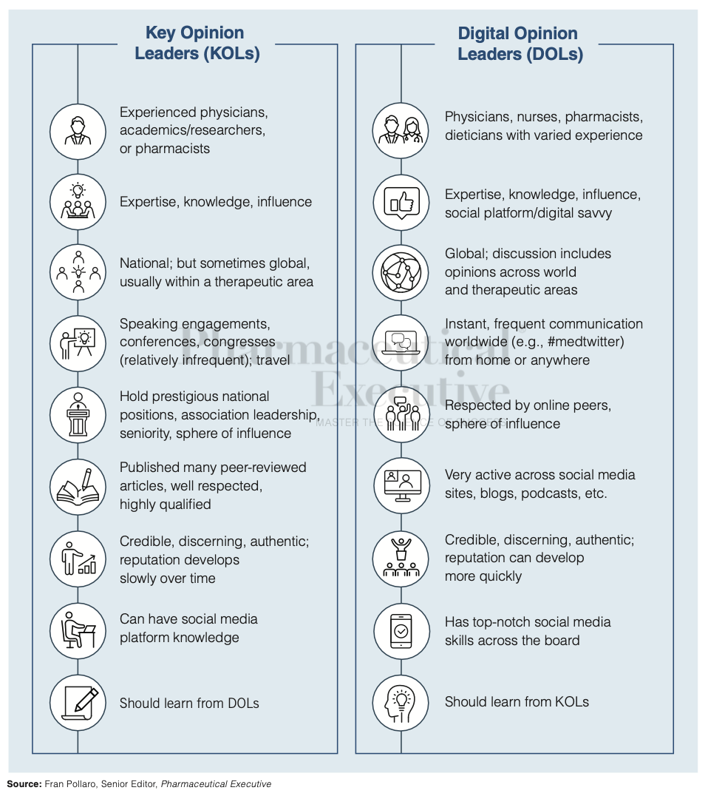
Rodgers說：「製藥公司總是需要一小群KOLs，大約8~12人，這些人是他們簽約的首選醫師。對於DOLs，我們正在尋找100個甚至更多的醫師，他們可能有合約，也可能沒有。然而，我們有技術能夠跟蹤他們、繪製他們的地圖、查看他們什麼時候發表、在什麼地方被引用，以及什麼時候發推文。」
Weiss對這個問題有不同的看法。他認為專家之間的分岐是意見領袖策略背後的主要驅動力。製藥公司應該尋求將合適的專家聚集在一起，這可能意味著將肺癌專家介紹給人工智慧意見領袖。
Weiss說：「我們必須現實一點。數位社群領導者很有價值，但並不是所有的事物都在數位空間發展。如果我是一家製藥公司，我會認為這是一個值得關注的領域，它只是一個具有更好即時訊號的附加渠道。在COVID中斷後，傳統的模式將回歸，但它們不會取代數位模式。數位曾經占10%左右，然後上升到40%～50%，現在是30%。它不會是80%，因為人們又要去參加大型會議了。
KOLs不太可能被DOLs完全取代的另一個原因是，對許多專家來說，保持強大的在線形象是他們不感興趣或沒有能力做到的事情。每個人的興趣、能力和成就將決定他們與數位環境的關係。
Rodgers說：「我認為醫師接受社群媒體培訓很重要，但這不是關鍵任務。辦公室裡有人可以做到。如果你有合適的人來管理它，這是一個易於管理的渠道。如果你有一個數位穴居人的醫師，那麼試圖讓那個人創建Facebook廣告是沒有意義的。最好是直接找一個能為他們做的人。人們會期待你的出現。你不必每天都製作TikTok 動態影像，但至少，你應該有一個完整的LinkedIn個人資料，包含作品集和一些你自己寫的文章。」
這是專家之間存在一些分歧的另一個領域。與Rodgers不同的是，Short認為，在當今世界，即使很少或根本沒有網路影響力，KOLs仍然可以發揮完全的作用。這取決於他們所做工作的具體內容。Short告訴Pharm Exec：「醫師們正在選擇他們需要在社群媒體上有多大的影響力。有些KOLs根本沒有出現在社群媒體，但他們仍然表現得很好。這就像一個有圈內笑話的團體，所有人都參與了這個笑話，而圈外人沒有參與這個笑話，但團體中的其他人可能會向他們解釋這個笑話。你會發現有一群人仍然是KOLs，但你會發現另一組KOLs，在他們的疾病狀態下，在很多社群媒體上進行大量對話。其中很多是由疾病狀態驅動的。」
現在，隨著現場活動和會議的回歸，藥業正在摸索與KOLs和DOLs合作的最佳方式。這對雙方都有好處，許多專家可以被描述為任何一種意見領袖。展望未來，這個行業目前似乎正在接受這兩者。
Rodgers說：「在使用KOL還是DOL之間做出選擇時，這取決於公司正在尋找什麼。如果一家公司想要進行KOL/DOL活動，第一步是從找出該治療領域的所有醫師。一旦確定了，這將取決於他們做了什麼工作、發表了什麼文章，[以及]他們的社交圖譜是什麼樣子的？這是起點，然後就是找出不同方法，利用這些醫師的專業知識來創建內容。」
生命科學行業依賴於專家的意見。無論這些意見領袖是在教育醫師、為新療法帶來曙光，還是只是將病患群體聚集在一起，他們都是這個行業不可或缺的ㄧ部分。隨著越來越多的溝通渠道開放，KOLs和DOLs都可能會繼續相互合作。
(資料來源：Pharmaceutical Executive)

